桂林市人民医院 办公家具 询价邀请函

我院现需确定 办公家具 框架性协议供应商，本着所投产品实现物有所值的目标，经院内研究决定，现诚邀具备合法资格且具有从事本次询价内容经营范围的供应商前来参与本次询价活动，具体要求如下：
一、询价名称：办公家具 询价
二、资金来源： 自筹资金
三、询价报名
1.有效报名时间：2022年10月17日起至2022年10月21日，工作日上午8：00-12：00至下午15：00-18：00止
2.报名地点：桂林市人民医院总务科办公室4报名登记
3.报名资料：诚邀供应商如愿意参与本次询价活动的，请携带企业法人证件或法人对本项目开具的授权委托书原件、资质证书和营业执照副本（原件待查，复印件加盖公章）于规定时间内参与报名。
4.报名联系人及电话：梁老师 18076751968
四、询价时间：
1.本院将于报名时间结束后通知所有报名成功的供应商参与本次询价活动，具体询价时间另行通知。
2.询价时请各供应商准备本次所询价产品的报价文件，具体包括：产品名称、产品报价清单、产品参数、客户名单、售货服务、联系人及电话等材料（以上材料均需加盖供应商公章），报价文件一式六份。
五、资格要求：
1.依法在工商行政管理部门登记注册，具备法人资格；
2.有依法缴纳税收和社会保障金的良好记录；
3.对在“信用中国”网站(www.creditchina.gov.cn)、中国政府采购网(www.ccgp.gov.cn)等渠道列入失信被执行人、重大税收违法案件当事人名单、政府采购严重违法失信行为记录名单及其他不符合《中华人民共和国政府采购法》第二十二条规定条件的供应商，不得参与本采购活动。
4.单位负责人为同一人或者存在直接控股、管理关系的不同供应商，不得参加同一合同项下的采购活动。
六、询价特别说明
1.本次询价活动为我院为保证所采购产品能有效实现物有所值目标而进行的产品市场询价调研活动，供应商可根据自身实际情况本着自愿、平等的原则参加，本活动不向供应商收取任何其它费用。
2.本次询价活动的结果将作为采购产品的重要依据。
3.本次询价活动的最终解释权属于桂林市人民医院。

桂林市人民医院
2022年10月17日

附：货物需求表
序号 | 家具类别 | 参考图片 | 规格W*D*H（mm） | 材料分类 | 单位 | 参数
1 | 更衣柜 （6门） | 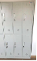 | 900*420*1850 | 铁皮类 | 组 | 1.优质一级冷轧钢板采用大型进口数控设备经剪切，冲压，折弯，焊接，装配而成。钢板厚度0.6mm；2.所有焊接部位均采用点焊、二氧化碳保护焊接工艺，焊点牢固、平滑、美观，无气泡和漏焊、假焊现象；3.涂饰：柜面采用绿色环保型环氧聚酯粉末静电喷塑，高温塑化处理，对人体及周围环境不产生危害，无毒、无副作用，使用时无异味。符合GB/T3325-2008、GB5296.2004国家标准，通过ISO9001:2008质量管理体系认证、环境管理体系认证、职业健康管理体系认证等。产品喷涂前，各零部件均进行清洗、除油、除锈及酸洗、磷化等工序处理塑膜厚度0-71um，经高温流平、固化等工序，使喷塑涂层耐侵鉵、耐冲击性能高于国家标准，涂层附着力达到2级。表面具有防有机溶剂侵鉵、防潮、防锈、防尘、防静电等功能；4.锁具：选用优质品牌锁具，产品精美，安全系数高；5.门带扣手。
2 | 更衣柜 （12门） | 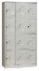 | 900*350*1850 |  | 组
3 | 分体二节柜 | 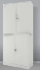 | 850*390*1850 |  | 组
4 | 分体五节柜 | 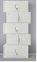 | 850*360*2075 |  | 组
5 | 文件柜 | 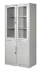 | 850*390*1850 |  | 组
6 | 文件柜 | 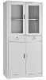 | 850*390*1850 | 铁皮类 | 组
7 | 文件柜 | 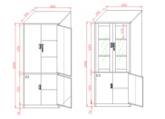 | 1000*390*2000H |  | 组 | 1.优质一级冷轧钢板采用大型进口数控设备经剪切，冲压，折弯，焊接，装配而成。钢板厚度0.8mm；2.所有焊接部位均采用点焊、二氧化碳保护焊接工艺，焊点牢固、平滑、美观，无气泡和漏焊、假焊现象；3.涂饰：柜面采用绿色环保型环氧聚酯粉末静电喷塑，高温塑化处理，对人体及周围环境不产生危害，无毒、无副作用，使用时无异味。产品喷涂前，各零部件均进行清洗、除油、除锈及酸洗、磷化等工序，经高温流平、固化等工序，使喷塑涂层耐侵鉵、耐冲击性能高。表面具有防有机溶剂侵鉵、防潮、防锈、防尘、防静电等功能。
8 | 文件柜 | 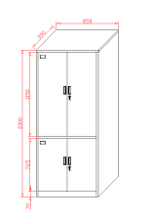 | 1000*390*2000H |  | 组
9 | 文件柜 | 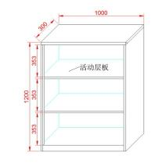 | 1000*300*1200H |  | 组 | 1.优质一级冷轧钢板采用大型进口数控设备经剪切，冲压，折弯，焊接，装配而成。2.所有焊接部位均采用点焊、二氧化碳保护焊接工艺，焊点牢固、平滑、美观，无气泡和漏焊、假焊现象；3.涂饰：柜面采用绿色环保型环氧聚酯粉末静电喷塑，高温塑化处理，对人体及周围环境不产生危害，无毒、无副作用，使用时无异味。表面具有防有机溶剂侵鉵、防潮、防锈、防尘、防静电等功能。
10 | 二门顶柜 | 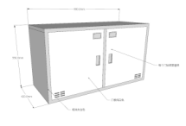 | 990*420*550H | 铁皮类 | 组 | 采用宝钢优质冷轧钢板经剪切，冲压，折弯，焊接，装配而成。板材厚度0.8mm 焊接部分采用高标准熔接焊，表面平整光滑; 柜面：柜面采用绿色环保型粉末静电喷塑，对人体及周围环境不产生危害，无毒、无副作用，使用时无异味。装载普通五金锁具。
11 | 二门更衣柜顶柜 | 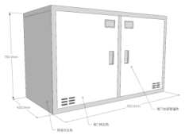 | 900*420*550H |  | 组
12 | 十二门更衣柜 | 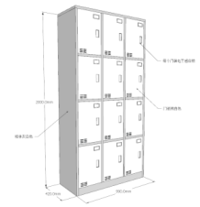 | 990*420*2000H |  | 组 | 采用宝钢优质冷轧钢板经剪切，冲压，折弯，焊接，装配而成。板材厚度0.8mm 焊接部分采用高标准熔接焊，表面平整光滑; 柜面：柜面采用绿色环保型粉末静电喷塑，对人体及周围环境不产生危害，无毒、无副作用，使用时无异味。含电子感应锁、每把锁配两把IC卡。柜内配挂衣杆。  1、感应锁可实现一卡一控，一卡多控。  2、管理卡可管理控制每把柜门锁，可应急开启所有柜门。  3、配备有外接应急电池，一旦没电可拿应急电池打开柜门。
13 | 六门更衣柜 | 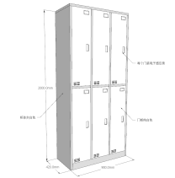 | 900*420*2000H |  | 组
14 | 十五门双层更鞋柜 | 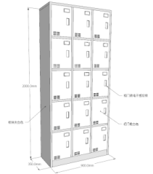 | 900*350*2000H |  | 组
15 | 六门更衣柜 | 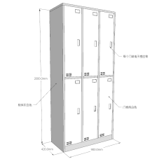 | 900*420*2000H | 铁皮类 | 组 | 采用宝钢优质冷轧钢板经剪切，冲压，折弯，焊接，装配而成。板材厚度0.8mm 焊接部分采用高标准熔接焊，表面平整光滑; 柜面：柜面采用绿色环保型粉末静电喷塑，对人体及周围环境不产生危害，无毒、无副作用，使用时无异味。含电子感应锁、每把锁配两把IC卡。柜内配挂衣杆。  1、感应锁可实现一卡一控，一卡多控。  2、管理卡可管理控制每把柜门锁，可应急开启所有柜门。  3、配备有外接应急电池，一旦没电可拿应急电池打开柜门。
16 | 十二门更衣柜 | 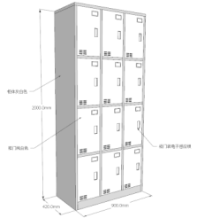 | 900*420*2000H |  | 组
17 | 书柜 | 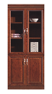 | 900*400*2000 | 油漆类 | 组 | 优质胡桃木皮贴面，实木封边，基材：采用优质E1级环保型纤维板，经过防虫、防腐等化学处理，涂装：采用PU聚酯环保漆，配件：采用优质五金配件，各项技术指标均达IS09001国际标准，通过IS0414001认证。
18 | 书柜 | 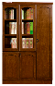 | 1600*440*2000 |  | 组
19 | 文件柜 | 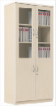 | 800*400*1800 | 板式类 | 组 | ★1、材质：采用优质环保E1级刨花板三聚氰氨板饰面,甲醛释放量：≤0.124M3/L,含水率：3-13％；板材厚度：≥25MM；符合国际E1级标准,2H吸水膨胀率≤8.0；密度；0.60-0.90g/cm3;经防潮、防虫、防腐处理，抗弯力强，不易变形，通过国际钉力测试标准。  ★2.白乳胶要求：①游离甲醛：≤1.0 g／kg②苯：≤0.20 g／kg ③甲苯＋二甲苯≤10g／kg④总挥发性有机物≤110g／L。 ★3.封边条；甲醛释放量≤1.5mg/l;氯乙烯单体≤5.0mg/kg;可溶性重金属含量铅≤90mg/kg;镉≤75mg/kg;铬≤60mg/kg;汞≤60mg/kg.机械封边，高密性强，不吸水、不膨胀、不脱胶，外形美观经久耐用。
20 | 办公桌 | 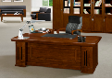 | 1600*800*760 | 油漆类 | 张 | 优质胡桃木皮贴面，实木封边，基材：采用优质E1级环保型纤维板，经过防虫、防腐等化学处理，涂装：采用PU聚酯环保漆，配件：采用优质五金配件，各项技术指标均达IS09001国际标准，通过IS0414001认证。
21 |  | 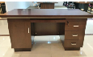 | 1400*700*760 |  | 张
22 |  | 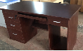 | 1400*700*750 | 板式类 | 张 | ★1、材质：采用优质环保E1级刨花板三聚氰氨板饰面,甲醛释放量：≤0.124M3/L,含水率：3-13％；板材厚度：≥25MM；符合国际E1级标准,2H吸水膨胀率≤8.0；密度；0.60-0.90g/cm3;经防潮、防虫、防腐处理，抗弯力强，不易变形，通过国际钉力测试标准。  ★2.白乳胶要求：①游离甲醛：≤1.0 g／kg②苯：≤0.20 g／kg ③甲苯＋二甲苯≤10g／kg④总挥发性有机物≤110g／L。 ★3.封边条；甲醛释放量≤1.5mg/l;氯乙烯单体≤5.0mg/kg;可溶性重金属含量铅≤90mg/kg;镉≤75mg/kg;铬≤60mg/kg;汞≤61mg/kg.机械封边，高密性强，不吸水、不膨胀、不脱胶，外形美观经久耐用。
23 |  | 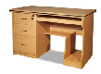 | 1200*600*750 | 板式类 | 张
24 |  | 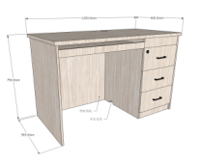 | 1200*600*750H |  | 张
25 | 屏风办公桌 | 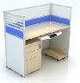 | 1200*600*1100 | 屏风办公桌类 | 位 | ★1、材质：采用优质环保E1级刨花板三聚氰氨板饰面,甲醛释放量：≤0.124mg/m3,含水率：3-13％；板材厚度：≥25MM；符合国际E1级标准,2H吸水膨胀率≤8.0；密度；0.60-0.90g/cm;经防潮、防虫、防腐处理，抗弯力强，不易变形，通过国际钉力测试标准。  ★2.白乳胶要求：①游离甲醛：≤1.0 g／kg②苯：≤0.20 g／kg ③甲苯＋二甲苯≤10g／kg④总挥发性有机物≤110g／L。 ★3.封边条；甲醛释放量≤1.5mg/L;氯乙烯单体≤5.0mg/kg;可溶性重金属含量铅≤90mg/kg;镉≤75mg/kg;铬≤60mg/kg;汞≤60mg/kg.机械封边，高密性强，不吸水、不膨胀、不脱胶，外形美观经久耐用。5、屏风；符合GB/T-22792-1-2008，GB/T22792-2-2008、GB/T-22792-3-2008办公家具屏风尺寸、安全、实验方法检测标准
26 |  | 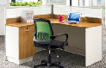 | 1420*1420*1100 |  | 位
27 | 茶水柜 | 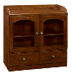 | 800*400*820 | 油漆类 | 组 | 优质胡桃木皮贴面，实木封边，基材：采用优质E1级环保型纤维板，经过防虫、防腐等化学处理，涂装：采用PU聚酯环保漆，配件：采用优质五金配件，各项技术指标均达IS09001国际标准，通过IS0414001认证。
28 | 条桌 | 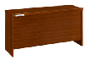 | 1200*400*760 |  | 张
29 | 条桌 | 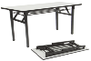 | 1200*400*750 | 板式类 | 张 | 采用25厘E1优质环保型耐磨三聚氢胺板，达到GB18580-2001、GB18584-2001中规定的E1标准（密度0.72-0.78g/cm),耐磨、防弱酸碱三聚氢胺饰面，采用热溶胶全自动机器封边（PVC），连接件采用优质五金配件，钢架采用30*30*1.0厚度的钢管，各项技术指标均达IS09001国际标准，通过IS0414001认证。
30 | 办公椅 | 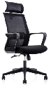 | 590*635*1150-1270 | 主管椅 | 张 | 优质网面，具有防尘、防静电等功能；内材：采用成型发泡海绵，软硬适中，回弹性能好，不变形，根据人体工学原理设计，座椅采用优质弓形架，结构牢固
31 |  | 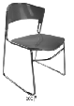 | 标准 | 培训椅 | 张 | 面料采用ABS复合材料，不变形，根据人体工学原理设计，座椅采用优质托架，脚架为16mm圆管，1.1厚，结构牢固，各项技术指标均达ISO9001国际标准
32 |  | 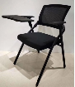 | 640*710*860 | 培训椅（带写字板） | 张 | 架子采用1.5管壁厚度铁管做喷涂工艺，靠背网选用优质网布，舒适透气，座垫使用定型海绵，回弹性好。靠背连接处配PP塑料连接件，椅子可全折叠
33 | 办公椅 | 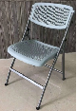 | 标准 | 折叠椅 | 张 | 采用全新PP工程塑料，具有耐高温、抗极寒、高韧性等，承受力达300斤，并设有独特散气孔，户外使用时防止积水。椅架采用30*15mm1.2厚旦型管，无焊接，一次性弯曲而成，经酸洗、氧化除锈、静电喷涂、高温烘烤而成。
34 |  | 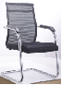 | 标准 | 接待椅 | 张 | 采用优质网面，柔软而富有弹性。内材：采用进口高密度海绵，软硬适中，回弹性能好，根据人体工学原理设计优质工字钢架脚。
35 |  | 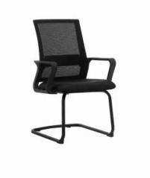 | 625*640*955 | 接待椅 | 张 | 面料：采用优质网布，透气性强，柔软而富于韧性厚度适中。软硬适中，回弹性能好，抗变形能力强，根椐人体工程学原理设计，坐感舒适。  脚架：优质钢制弓形脚架，经静电喷涂处理
36 |  | 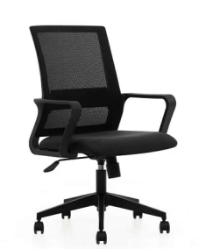 | 615*590*920-1020 | 办公椅 | 张 | 1、面料：采用优质网布，透气性强，柔软而富于韧性厚度适中。软硬适中，回弹性能好，抗变形能力强，根椐人体工程学原理设计，坐感舒适。  2、脚架：优质尼龙五星脚架。  3、气压棒：采用国产优质气压棒，带升降、旋转功能。
37 | 办公椅 | 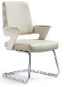 | 标准 | 接待椅 | 张 | 主体铁架由一根28*2.0mm圆管加工而成，外表精抛电镀。背外框由PP材质注塑而成；背内框由PP+GF材质注塑而成；木板厚度为12mm左右，含水量≤12°，用实木皮9层加环保胶水用300吨压制成型；A836座定型棉由PU材料发泡而成，泡绵回弹性可达95%；PU耐用皮，厚度≥1.2mm，抗拉强度≥20kg。
38 |  | 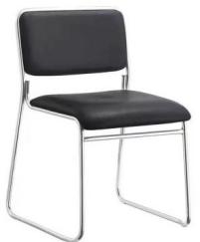 | 标准 | 黑皮椅 | 张 | 1、面料：采用优质西皮，透气性强，柔软而富于韧性厚度适中。软硬适中，回弹性能好，抗变形能力强，根椐人体工程学原理设计，坐感舒适。  2、脚架：采用优质电镀弓形脚架。
39 |  | 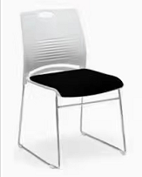 | 标准 | 培训椅 | 张 | 坐椅采用优质一式成型PVC，永不变色、不破裂、环保耐用。脚架,采用优质的实心钢筋,经冲压焊接而成.表面喷粉经静电处理,永不生锈.椅子含网布座垫。
40 |  | 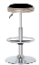 | 标准 | 吧椅 | 张 | 三圈201不锈钢圈底座，升降系统:进口气压升降杆。行程高度为580MM,升高后780MM;采用优质仿皮，皮面光泽度好，根据人体工程学原理设计，优质圆盘钢脚架
41 | 办公椅 | 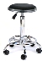 | 标准 | 吧椅 | 张 | 两圈201不锈钢圈底座，升降系统:进口气压升降杆。行程高度为480MM,升高后580MM;采用优质仿皮，皮面光泽度好，配五星活动轮，根据人体工程学原理设计，优质钢脚架
42 |  | 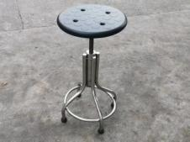 | 标准 | 吧椅 | 张 | 不锈钢螺旋凳采用201不锈钢椅架，优质PE椅面，耐用、防水、抗氧、防锈、承重强，多层结构安全实用，螺旋升降，行程高度为500MM，升高后750MM,每个脚凳都采用安全防滑脚设计，安全不打滑，使用放心。
43 |  | 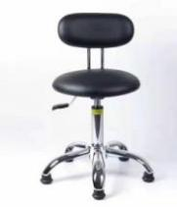 | 标准 | 吧椅 | 张 | 优质铝合金脚，升降系统:气压升降杆。行程高度为550MM,升高后700MM;采用优质防静电皮革，皮面光泽度好，配五星活动轮，根据人体工程学原理设计
44 |  | 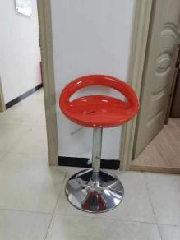 | 标准 | 吧椅 | 张 | 大底盘设计，稳重厚实承重力强，光亮耐磨，升降系统；优质气压升降杆。行程高度为60mm，升高后800mm，优质PP工程塑料坐板，符合人体工程学原理设计。
45 |  | 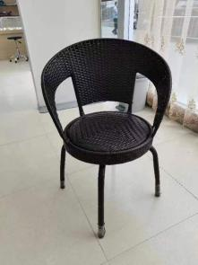 | 标准 | 藤椅 | 张 | 采用优质健康PE藤，干净高挑，弧线优美，光滑清晰，坐感牢固又舒适，弧形靠背设计符合人体工学设计，更加舒适贴心。
46 |  | 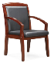 | 标准 | 办公椅 | 张 | 1、面料：★椅面及背靠面均采用优质西皮，厚度适宜，皮质柔软美观，透气性强，防潮，防污易清洁，面料舒适，光泽持久，芳香胺含量检测为≤30mg/kg；甲醛含量≤5mg/kg。  2、★海绵采用高密度阻燃海绵，软硬适中，回弹性≥36％，抗变型能力强，根据人体工学原理设计，坐感舒适。  3、★木料：靠背、椅架等采用橡木实木加工成型，材质坚硬，刚性强。榫、塞角、零部件等结合处不断裂、零件结合严密、牢固。  ★4、整体有害物质重金属含量（限色漆）：可溶性铅≤90mg/kg、可溶性镉≤75mg/kg、可溶性铬≤60mg/kg、可溶性汞≤60 mg/kg。▲产品开标现场提供样品.
47 | 办公椅 | 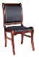 | 标准 |  | 张
48 |  | 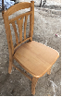 | 430*440*420/900 | 靠背椅 | 张 | 选用优质实木，实木四脚椅架，经多次打磨。依据人体工程学原理设计,板材承受压力350KG,经防潮,防腐,防虫化学处理，经过干燥处理。
49 | 办公椅 | 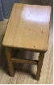 | 330*230*440 | 方凳 | 张 | 选用优质实木，实木四脚椅架：依据人体工程学原理设计,板材承受压力350KG,经防潮,防腐,防虫化学处理，经过干燥处理。
50 |  | 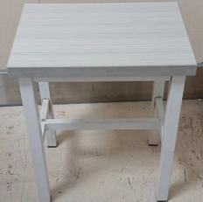 | 标准 | 方凳 | 张 | 选用优质三聚氰胺板，方管四脚椅架；经防潮、防腐、防虫化学处理，经过干燥处理经久耐用。
51 | 排椅 | 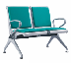 | 1215*650*800（两人位） | 候诊椅 | 张 | 扶手：采用40×20×1.0椭圆不锈钢管弯制、与V型冲压片焊接后表面抛光处理。  脚架：采用1.2不锈钢板拉伸成形、焊接，表面抛光处理。  三角横梁：采用1.5冷轧钢板折弯成形、封闭三角形焊接，经除锈后静电喷涂而成。  椅面板：椅面板采用1.2不锈钢钢板数控冲孔、周边折死边，经过压弯、折弯，与左右椅托焊接成一体，表面除油除污而成。  椅托：采用1.2不锈钢钢板经过冲压、焊接(分左右），与椅面板焊接成一体，表面除油除污而成。
52 |  | 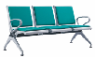 | 1750*650*800（三人位） |  | 张
53 |  | 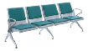 | 2300*650*800（四人位） |  | 张
54 |  | 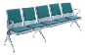 | 2790*650*800（五人位） |  | 张
55 | 排椅 | 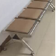 | 1600*500*430 （三人位） | 候诊椅（无靠背） | 张 | 坐板采用优质不锈钢板，椅身表面采用喷塑，耐高温，易清洁，防锈；根据人体工程学原理设计，优质不锈钢脚。脚架：采用1.2不锈钢板拉伸成形、焊接，表面抛光处理。  三角横梁：采用1.5冷轧钢板折弯成形、封闭三角形焊接，经除锈后静电喷涂而成。  椅面板：椅面板采用1.2不锈钢钢板数控冲孔、周边折死边，经过压弯、折弯，与左右椅托焊接成一体，表面除油除污而成。椅面料：采用优质西皮，透气性强，柔软而富于韧性。
56 |  | 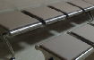 | 2140*500*430 （四人位） |  | 张
57 |  | 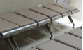 | 2688*500*430 （五人位） |  | 张
58 | 沙发 | 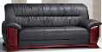 | 1960*850*850（三人位） | 真皮类 | 张 | 1、面料：★背靠面均采用优质牛皮皮革，厚度适宜，皮质柔软美观，透气性强，防潮，防污易清洁，面料舒适，光泽持久，芳香胺含量检测为≤30mg/kg；甲醛含量≤5mg/kg。  2、海绵采用高密度阻燃海绵，软硬适中，回弹性≥36％，抗变型能力强，根据人体工学原理设计，坐感舒适。  3、木料：靠背、椅架等采用实木加工成型，材质坚硬，刚性强。榫、塞角、零部件等结合处不断裂、零件结合严密、牢固。  ★6、整体有害物质重金属含量（限色漆）：可溶性铅≤90mg/kg、可溶性镉≤75mg/kg、可溶性铬≤60mg/kg、可溶性汞≤60 mg/kg。
59 | 沙发 | 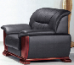 | 1070*850*850 (单人位） | 环保皮类 | 张 | 1、面料：★背靠面均采用优质西皮皮革，厚度适宜，皮质柔软美观，透气性强，防潮，防污易清洁，面料舒适，光泽持久，芳香胺含量检测为≤30mg/kg；甲醛含量≤5mg/kg。  2、海绵采用高密度阻燃海绵，软硬适中，回弹性≥36％，抗变型能力强，根据人体工学原理设计，坐感舒适。  3、木料：靠背、椅架等采用实木加工成型，材质坚硬，刚性强。榫、塞角、零部件等结合处不断裂、零件结合严密、牢固。  ★6、整体有害物质重金属含量（限色漆）：可溶性铅≤90mg/kg、可溶性镉≤75mg/kg、可溶性铬≤60mg/kg、可溶性汞≤60 mg/kg。
60 | 沙发 | 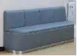 | 1000*600*750 | 耐磨皮类 | 米 | 面料采用优质耐磨皮，厚度≥1MM皮面光泽度好，防磨耐刮不易磨损，具有经久耐用的特性；柔软且富于韧性。内部结构选用上等木材及夹板，经高温烘干，含水率9%～12%，海绵采用高密度定型海绵及松软喷绵，软硬适中、回弹性能好、不易变形。
61 |  |  | 1000*600*750 | 环保皮类 | 米 | 面料采用优质环保皮，厚度≥1MM皮面光泽度好，透气性强，柔软且富于韧性。内部结构选用上等木材及夹板，经高温烘干，含水率9%～13%，扶手纹理颜色相对称，海绵采用高密度定型海绵及松软喷绵，软硬适中、回弹性能好、不易变形。经久耐用的特性；弹力大、强度高、韧性好、不易变形。
62 |  | 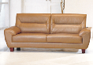 | 1950/1800*800*900 |  | 张
63 | 沙发 | 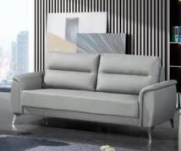 | 1960*880*900H | 环保皮类 | 张 | 面料采用优质环保皮，厚度≥1MM皮面光泽度好，透气性强，柔软且富于韧性。内部结构选用上等木材及夹板，经高温烘干，含水率9%～13%，扶手纹理颜色相对称，海绵采用高密度定型海绵及松软喷绵，软硬适中、回弹性能好、不易变形。经久耐用的特性；弹力大、强度高、韧性好、不易变形。
64 | 沙发换皮 | 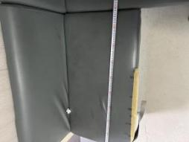 | 900*475*60H | 换皮类 | 张
65 | 沙发换皮 | 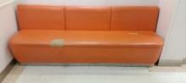 | 2000*430*60H | 环保皮类 | 张
66 | 诊查床换皮 | 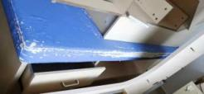 | 长2000，宽700 | 环保皮 | 张 | 面料采用优质耐磨西皮，皮面光泽度好，防磨耐刮不易磨损，具有经久耐用的特性；柔软且富于韧性。
67 | 沙发床 | 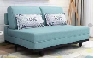 | 沙发1500*950*870 床1900*1500*320 | 布艺类 | 张 | 舒适棉麻面料，耐磨不起球，可拆洗；7cm高密度回弹海绵，清爽透气，吸气排汗，无异味，优质松木铺板
68 | 茶几 | 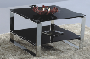 | 600*600*430 | 玻璃茶几 | 张 | 框架材质为不锈钢201高铜料，管壁1.2mm，镜面亮光加工处理；玻璃采用8~10mm镜面白玻高温钢化，环保黑色烤漆
69 |  | 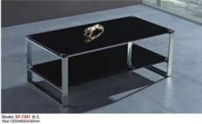 | 1200*600*430H |  | 张
70 | 茶几 | 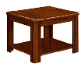 | 600*600*450 | 实木类 | 张 | 1、板材均采用E1级优质中纤板，桌面厚度≥30mm，板材厚度≥10mm（以上尺寸偏差±2mm）。  ★2.中纤维板要求：含水率：≤9.0﹪, 甲醛释放量≤0.5mg／L。  ★3.表面贴胡桃实木皮：0.6mm实木皮要求：厚度偏差：0.51mm～1.00mm时，≤±0.04mm，含水率：8％～16％。  ★4.水性底漆漆要求：苯、甲苯、二甲苯、乙苯含量总和小于等于300mg/kg，挥发性有机化合物含量≤300g/L,甲醛含量≤100mg/kg。经三底两面喷漆工艺表面亮丽环保性能优异。 ★5.水性面漆要求；苯、甲苯、二甲苯、乙苯含量总和小于等于300mg/kg，挥发性有机化合物含量≤300g/L,甲醛含量≤100mg/kg。经三底两面喷漆工艺表面亮丽环保性能优异  ★6.白乳胶要求：①游离甲醛：≤1.0 g／kg②苯：≤0.20 g／kg ③甲苯＋二甲苯≤10g／kg④总挥发性有机物≤110g／L。  7.五金配件：采用国内优质五金配件，品质优越，持久耐用。
71 | 茶几 | 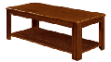 | 1200*600*420 | 实木类 | 张
72 | 铁架床 | 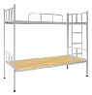 | 2000*900*1980 | 铁架床 | 张 | （1）床立柱：40*40*1.1mm管，（2）床母：25mm*50mm*1.1mm（3）床柱上横梁：25mm*25mm*1.0mm方管;(4)床柱下横梁：25mm*25mm*1.0mm（5）床横：25*25*1.0，床横数量不少于五根；（6）爬梯主柱：方管25*25*1.1mm（7）爬梯：踏杆采用20*20*1.1mm；（8）床板：采用12mm厚的杉木床板，双面刨光拼接成型，长宽尺寸按实际空间加工，板底下部加固3根杉木条为支撑点，制作牢固可靠，双面平整、无响声，并与床架吻合
73 | 诊床 | 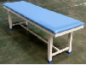 | 1900*600*680 | 钢制 | 张 | 钢制喷漆加优质环保皮革，平板配四个防潮防滑脚套,主管1.2厚，其他1.0厚，含3公分厚软包。
74 |  | 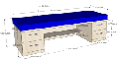 | 1900*700*580 | 木制 | 张 | 采用E1优质环保型耐磨三聚氢胺板，达到GB18580-2001、GB18584-2001中规定的E1标准（密度0.72-0.78g/cm),耐磨、防弱酸碱三聚氢胺饰面，采用意大利热溶胶全自动机器封边（PVC），导轨、锁、拉手及连接件采用优质五金配件，各项技术指标均达IS09001国际标准，通过IS0414002认证。含10公分厚软包
75 | 脚踏 | 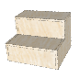 | 480*430*360 | 木制 | 个 | 采用E1优质环保型耐磨三聚氢胺板，达到GB18580-2001、GB18584-2001中规定的E1标准（密度0.72-0.78g/cm),耐磨、防弱酸碱三聚氢胺饰面，采用意大利热溶胶全自动机器封边（PVC），采用优质五金配件，各项技术指标均达IS09001国际标准，通过IS0414002认证。
76 |  | 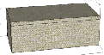 | 600*300*210 |  | 个
77 |  | 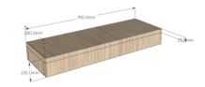 | 760*280*100H | 木制（多层板） | 个 | 基材采用优质多层实木，经过防虫、防腐的化学处理、强度高、刚性好、不变形、比重合理，达到国际握钉力测试标准。双面贴优质防火胶膜饰面，优质pvc封边。五金配件：采用优质国产五金配件。
78 | 更鞋凳 | 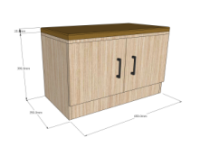 | 650*350*415H | 板材类 | 组 | 基材采用三聚氰胺板，经过防虫、防腐的化学处理、强度高、刚性好、不变形、比重合理，达到国际握钉力测试标准。双面贴优质防火胶膜饰面，优质pvc封边。五金配件：采用优质国产五金配件。2.5公分厚软包
79 | 吊柜 | 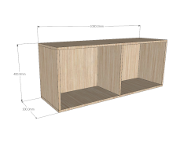 | 1000*300*400H | 板材类 | 组 | 基材采用三聚氰胺板，经过防虫、防腐的化学处理、强度高、刚性好、不变形、比重合理，达到国际握钉力测试标准。双面贴优质防火胶膜饰面，优质pvc封边。五金配件：采用优质国产五金配件。
80 | 货架（四层） | 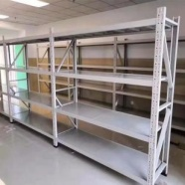 | 1500*600*2000H | 货架 | 组 | 优质不锈钢采用大型数控设备经剪切，冲压，折弯，焊接，装配而成。所有焊接部位均采用点焊、二氧化碳保护焊接工艺，焊点牢固、平滑、美观，无气泡和漏焊、假焊现象。立柱70*35*0.6；横梁60*40*0.5；层板厚0.3mm
81 | 货架（三层） |  | 2000*600*2000H | 货架 | 组 | 优质不锈钢采用大型数控设备经剪切，冲压，折弯，焊接，装配而成。所有焊接部位均采用点焊、二氧化碳保护焊接工艺，焊点牢固、平滑、美观，无气泡和漏焊、假焊现象。立柱70*35*0.6；横梁60*40*0.5；层板厚0.3mm
82 | 实验桌 | 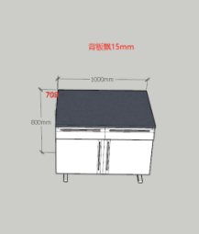 | 1000*700*800H | 理化板类 | 张 | 1、台面：采用12.7mm厚实验室专用黑色实芯理化板。四周加码边至25.4mm厚。操作面前缘上边经圆滑处理，美观且光滑不伤手，耐高温，抗静电,易清洗,防酸碱。  2、框架：C-型框架结构，框架为40×60mm方形镀锌钢管，壁厚1.5mm以上，表面经耐酸碱腐蚀处理，承重性好，地脚：直径12MM的螺杆于工程塑料一次注朔成形高度可调40MM。  3、柜体：木质基材采用15mm优质环保型E2级多层实木板，灰白色面贴多层实木板，柜台灰白色  4.封边采用近色PVC高温全自动封边，永不脱掉,拉手采用铝合金一字型隐形拉手，采用16寸大三节式静音滑轨；采用110度304不锈钢液压铰链。

